En fait une molécule, qu’est-ce c’est ?

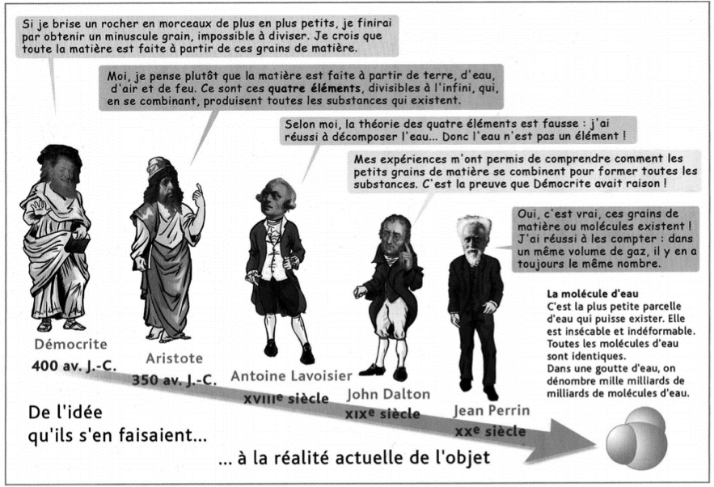*Compétences travaillées : Trouver les informations dans un document ; Présenter une situation par un schéma*

1. ***La « plus petite parcelle d’eau »***
2. Quelle théorie, complètement fausse, a régné sur la chimie pendant 2000 ans (!) ? Qui en est l’auteur ?
3. Quelle est la théorie que partagent Lavoisier, Dalton et Perrin ?
4. Est-il possible de diviser une goutte d’eau ? Comment s’appelle cette « parcelle d’eau » ?
5. Combien y-a-t-il de « parcelles » d’eau dans une goutte ? Réécris ce nombre en chiffre.
6. Schématise une parcelle d’eau.
7. ***Et les autres « parcelles » alors ?***
8. A ton avis, toutes les molécules du monde qui nous entoure sont-elles identiques à celle de l’eau ? Pourquoi ?
9. Maintenant que tu sais ce qu’est une molécule, explique ce qu’est un mélange au niveau microscopique.
10. ***Les états de la matière***

L’approche moléculaire permet de mieux comprendre les différents aspects que peut prendre la matière.

1. Rappelle les 3 états dans lesquels peut être la matière.
2. Rappelle par un schéma sur ta feuille, l’aspect moléculaire d’un **gaz** (pur, pas un mélange).
3. Imagine alors l’aspect moléculaire des deux autres états de la matière, qui pourrait expliquer leurs comportements quand tu les manipules (casse, coule, change de forme ou non etc…)